**9944026 資財系 103級 吳現任**

*問題描述*－開發環境：Dev-C++

*程式功能*－第一題為用動態陣列畫出電流和磁力的相關圖形；第二題則是寫一個名為SPACECRAFT的CLASS，算出太空船在對應時間的位置，並顯示其速度、加速度等資料。

*解法分析&架構設計*－

第一題：用判斷最大值和最小值的兩個函式MAX和MIN，接著用scaled函式呼叫MAX、MIN限制其傳入的範圍邊界值，依老師在e3所做的提示宣告二維動態陣列，由輸入的值算出題目要求的資料，最後用SCALED函式做限制，再加以COUT，接著就依照算好的值顯示「*」。

第二題：照題目規定，設定SPACECRAFT的CLASS，設好初始值後，用DISPLAY函式計算並顯示太空船的位置、時間、速度…等資料，再MAIN裡面做呼叫即可。

*結果分析*－

第一題：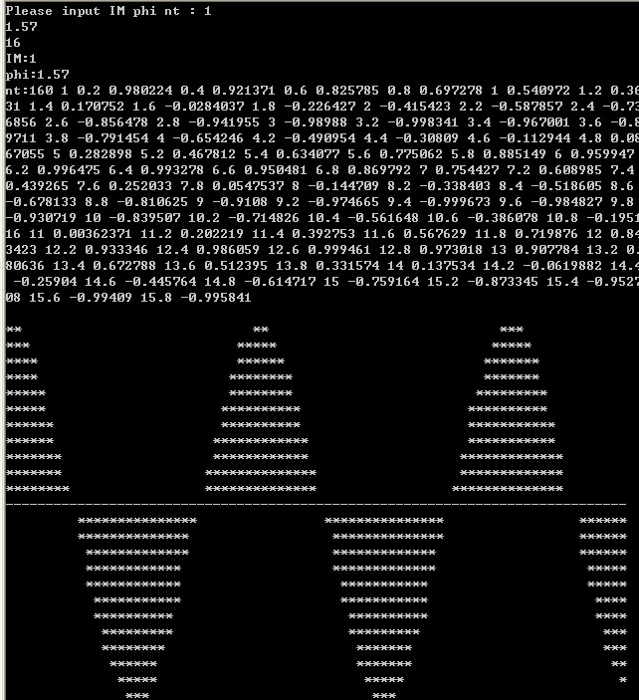

第二題：*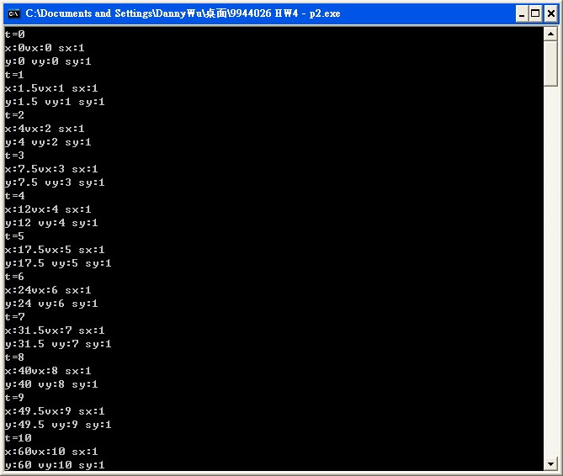心得感想*－希望最後一次的作業能寫得更快。